PLA线阵系列

V10

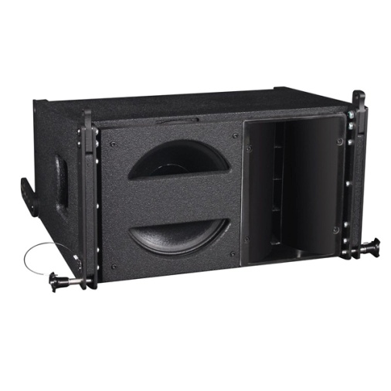

详细介绍产品咨询
V10线阵系列是流动演出线性阵列音箱，SEAPRO设计团队经过最新优化设计，使用高性能扬声器单元组成高频、中频和低频驱动器，完美的结合了独特设计的箱体，获得了低失真、高效率、远射程、恒定指向性的特征。确保了产品相位精准、声场均匀，具有超强的安全稳定性。
V10系列线阵音箱在结构设计和制作工艺上不遗余力，对于箱体表面处理和固件安装及附件都一丝不苟，力求达到流动演出的全天候、高便利、超稳定需求。

技术特点:
* 10＂二分频高性能线性阵列音箱
* 高功率——最大声压：130dB连续，136dB峰值
* 出众的低频效果——全号角设计
* 宽频响——65Hz-19KHz（＋－3dB）
* 真正的100°（－6dB）水平方向中高频控制角
* 非常平滑的偏轴向频响——可用角度达到120°（－10dB）
* 内置精密铝合金快速吊装件，可调角度0°－8°
* 提供数字音频处理器设置数据

应用范围:
* 流动型现场演出——大型体育场、舞台、音乐厅
* 固定安装——多功能礼堂、运动场等

SEAPRO(森宝)V10是一款10＂三分频线性阵列式全频音箱，很多应用场合可以不使用超低音音箱。它采用了全号角负载技术和线性阵列技术来达到最佳的动态效果。当需要极低频率时，可选用S15来组成一个全号角式无缝衔接的4分频系统。
V10的低频部分采用了一只10",4"音圈的大功率钕磁单元。倒相式负载设计将低频频响延伸到号角的低频下限更低的频点。V10的声学结构设计将号角的高效率优点和倒相式箱体的低频延伸性优点完美的结合在一起。
V10的高频部分采用了2只1.75＂音圈钛膜钕磁单元。采用精密等路径号角负载，将高频声频波形由球面波转换为等相位平面波，极大减少了高频干涉效应，使远距离下声音清晰度大大提高。高达109dB/1W/1V的灵敏度，及高达142dB的峰值声压，使V10能满足任何大型演出要求的动态范围。
V10箱体上装配有精密铝合金吊装系统，箱体与箱体的连接角度可调整箱体背部的连接杆在0°－8°之间任意调整，以满足不同场合的需求。

技术参数：
型号：V10
类型：10＂二分频高性能线性阵列音箱
单元：低频 1x10＂，4＂音圈
高频2x1＂喉嘴，1.75＂音圈
频率响应：65Hz-19KHz (-3dB)
功率：低频 300W 连续； 1200W 峰值
高频 150W 连续； 600W 峰值
标称阻抗：低频 8欧姆
高频24欧姆
灵敏度：低频102dB
高频109dB
最大声压：低频 129dB 连续； 135dB 峰值
高频 130dB 连续； 136dB 峰值
分频点：460Hz , 2.5KHz , -24dB/oct
覆盖角度：水平：100° 垂直：10°
箱体结构：18mm 多层桦木夹板，凹凸槽工艺
表面处理：高强度的黑色颗粒状树脂喷漆
钢网：8mm六角型黑色钢网
吊装系统：精密铝合金吊件
插座：2 个防水防尘航空插座
箱体尺寸：275 x 500 x355 mm (H x W x D)
重量：20Kg

